Стейк из оленины

Иван Балин, шеф-повар ресторана "ВКарелииЕсть", Петрозаводск

Ингредиенты

Оленина вырезка 0.15 кг

Соль/перец ч/м по вкусу

Сливочное масло 0,05 кг

Картофельное пюре:

Картофель чищеный 0.01 кг

Молоко 2.5% 0.02 кг

Масло сливочное 82.5% 0.03 кг

Соль/перец ч.м/мускатный орех по вкусу

Брусничный соус:

Брусника 0.13 кг

Вино красное п/сл 0.03 кг

Лимоны цедра 0.02 кг

Сахарныи песок 0.02 кг

Можжевеловые ягоды 0.002 кг

Мускат орех молот 0.001 кг

Перец черный 0.001 кг

Соль 0.001 кг

Приготовление

Стейк из оленины. Вырезку зачистить от плёнок и жил, обсыпать солью и перцем, дать отстояться до комнатной температуры. Обжарить на сливочном масле до степени rare или medium rare максимум.

Пюре. Картофель отчистить, отварить. Подогреть молоко и масло, добиваясь единой консистенции. Картофель размять толкушкой, влить молочно-сливочную смесь и взбить венчиком вручную, чтобы все комочки растворились перетереть через сито. Далее взбить пюре лопаткой до

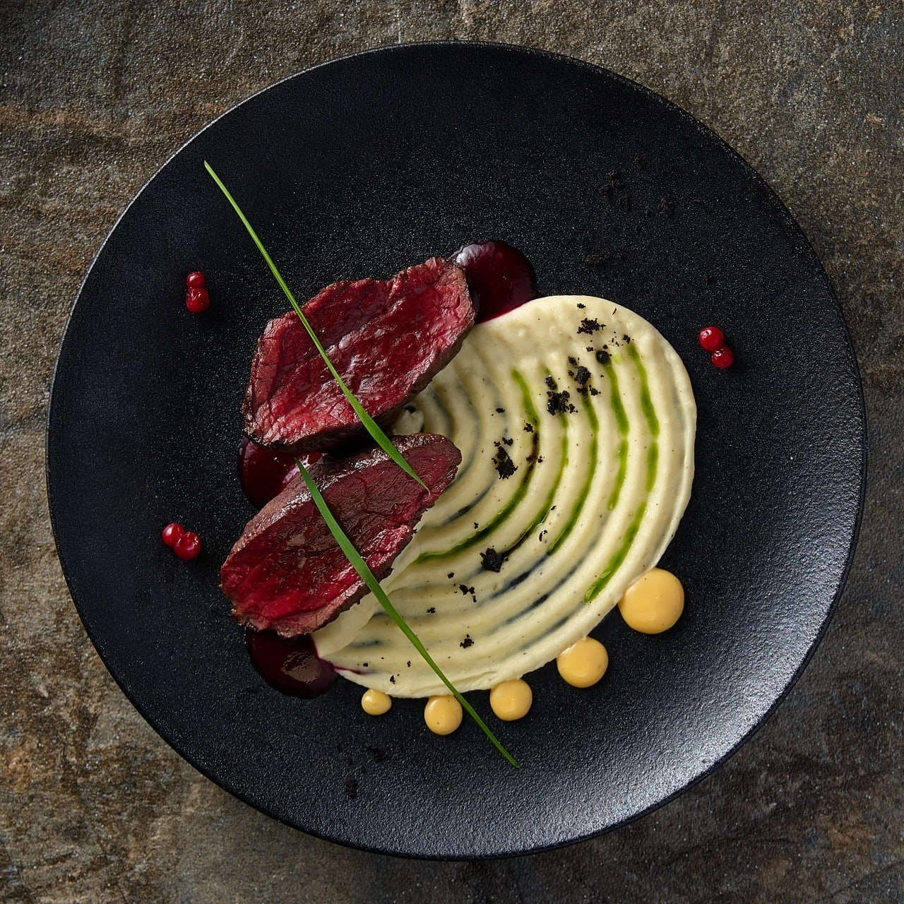

кремообразной консистенции.

Брусничный соус. Засыпать замороженную бруснику в сотейник, дать разойтись на медленном огне, добавить сахар, цедру лимона, все специи и измельчить. После чего дать закипеть один раз и процедить через сито. Кастрюлю с процеженным соусом поставить на плиту, добавить вино, выпарить алкоголь.